附件4：教学院长网上免听申请操作流程
一、登录教务系统使用浏览器建议：
登录方式：IE浏览器（建议使用IE10以下版本的浏览器）或者360浏览器（使用兼容模式）
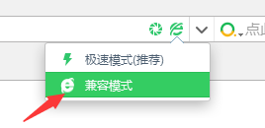
二、申请步骤
步骤一：
输入登录地址：http://jwxt.qlu.edu.cn/，输入用户名和密码；
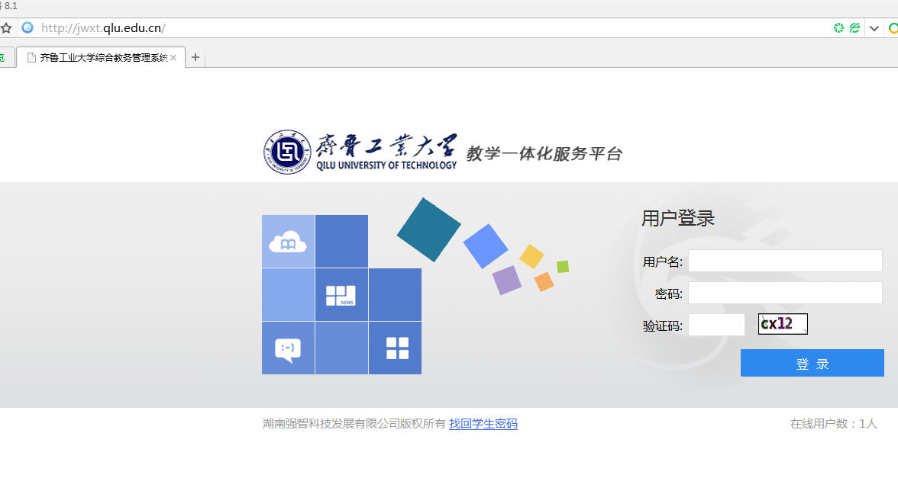
步骤二：
点击教务运行——免听申请管理——免听学院审核，点击查询；

根据申请信息，选择通过或不通过；
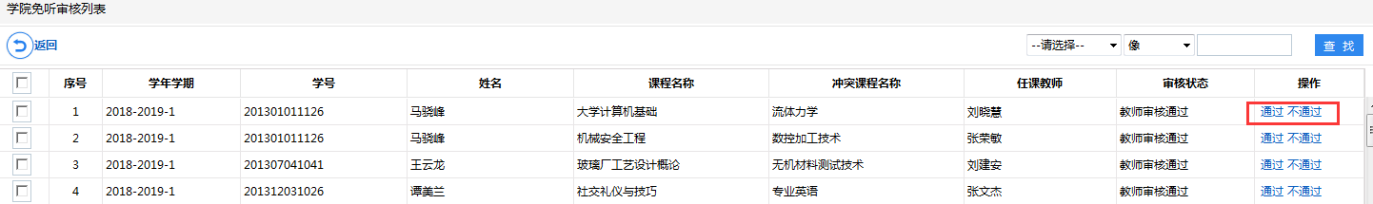
所有的免听申请均可在“免听申请管理”中进行查询。

